Inhalt
1 Inbetriebnahme 4
1.1 Sicherheitshinweise 4
1.2 Schutz der Autorenrechte 5
1.3 Packungsinhalt 5
2 Geräteansichten 6
2.1 Frontansicht 6
2.2 Ansicht von rechts 8
2.3 Ansicht von links 9
2.4 Ansicht von unten 9
3 Ansichten auf den zweiten Monitor 10
3.1 Stirnansicht 10
3.2 Ansicht von rechts 11
3.3 Ansicht von unten 12
4 Beschreibung der Fernbedienung 13
4.1 Tastenbeschreibung 13
4.2 Batterieinstallation in die Fernbedienung 15
5 Geräteanschluss 16
5.1 Anschluss an TV 16
5.2 Anschluss an den Verstärker 17
5.3 Kopfhöreranschluss 18
5.4 Benutzung des AC Adapters 19
5.5 Benutzung des DC Adapters im Auto 20
6 Speisung aus Batteriemodul 21
6.1 Befestigung/Demontage des Batteriemoduls 21
6.2 Ladung des Batteriemoduls 22
7 Softwarekompatibilität 22
7.1 Kompatible Plattenformate 22
7.2 Plattenwartung 23
8 Bedienung (allgemein) 23
8.1 Vorbereitung 24
8.2 Einstellung des Verhältnisses der Bildseiten 24
9 Abspielung der DVD - Platten 25
10 Abspielen der CD-Platten 29
11 Abspielen der Dateien JPEG 31
12 Systemeinstellung 33
13 Verwendung der Befestigungsgurte 40
14 Problemlösung 42
15 Nachtrag 45
15.1 Erzeugnisspezifikation 45
15.2 Technische Unterstützung und Garantieinformationen 45
15.3 Verantwortung für eventuelle Mängel 45

Warnzeichen in Form eines Dreiecks mit Blitz macht den Benutzer auf die Anwesenheit einer gefährlichen, nicht isolierten Spannung im Innern des Gerätegehäuses aufmerksam.
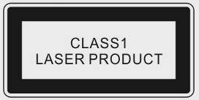
Warnzeichen in Form eines Dreiecks mit Ausrufezeichen macht den Benutzer auf die Existenz wichtiger Instruktionen für die Bedienung und Service aufmerksam, die in der beigelegten Literatur angeführt sind.

WARNUNG:
Bei der Abnahme des Gerätegehäuses droht die Gefahr einer Augenverletzung durch einen Laserstrahl
WARNUNG:

- Das Erzeugnis enthält eine Niedrigleistungs-Lasereinrichtung. Aus Gründen der Sicherheit entfernen Sie niemals die Abdeckungen und versuchen Sie nicht, das Gerät zu reparieren. Im Fall der Notwendigkeit irgendwelcher Reparaturen kontaktieren Sie den Lieferer des Erzeugnisses oder das autorisierte Service.
- Aus Gründen der Senkung des Unfallrisikos durch elektrischen Strom, nehmen Sie keine Abdeckungen des Geräts ab. Die Bestandteile im Geräteinnern sind nicht so durchgeführt, dass sie der Benutzer reparieren oder austauschen könnte. Überlassen Sie das Service einer qualifizierten Person. Wenn Sie das Gerät für längere Zeit nicht benutzen, schalten Sie es vom elektrischen Netz ab.
- Der Hersteller ist nicht verantwortlich für Schäden, die in Folge unberechtigter Änderungen, Reparaturen oder Aufbereitungen des Erzeugnisses ohne seine Autorisierung oder ohne Genehmigung durch eine autorisierte Organisation durchgeführt wurden.

- Inbetriebnahme

Wir danken Ihnen für den Kauf des transportablen DVD Players Prestigio PPDP 370. Wir hoffen, dass sie die Vorteile voll nutzen werden, die dieses Erzeugnis anbietet. Vor der Benutzung des Geräts lesen Sie, bitte, die Gebrauchsanweisung sorgfältig durch und richten sich nach den in ihr enthaltenen Instruktionen.

  - Sicherheitshinweise

Lesen Sie vor der Benutzung von Prestigio PPDP 370 diese Sicherheitsanweisungen durch. Für das richtige Umgehen mit dem Gerät halten Sie, bitte, alle in dieser Anweisung beschriebenen Abläufe ein. Die Nichteinhaltung der folgenden Sicherheitsanweisungen kann einen Unfall oder die Beschädigung des Geräts zur Folge haben.

ACHTUNG: Dieses Zeichen macht auf eine Handlung aufmerksam, die bei der Nichteinhaltung der Sicherheitsgrundsätze eine Verletzung der Person, die mit der Einrichtung manipuliert, oder die Beschädigung des Erzeugnisses zur Folge haben kann.

- Versuchen Sie nicht, irgendeinen Teil der Einrichtung, den diese Anleitung nicht beschreibt, auseinander zunehmen oder irgendwie zu verändern.
- Legen Sie das Gerät nicht an einen Platz, wo es zum Kontakt mit Wasser oder mit einer anderen Flüssigkeit kommen könnte. Das Erzeugnis wurde NICHT als wasserbeständig hergestellt.
- Bei einem zufälligen Eindringen einer Flüssigkeit in das Innere des Geräts schalten Sie es sofort vom Netz ab. Die weitere Verwendung des Geräts könnte einen Brand oder einen Unfall durch elektrischen Strom zur Folge haben.
- Aus dem Grund der erhöhten Unfallgefahr durch elektrischen Strom, schalten Sie das Gerät nicht mit nassen Händen an oder aus.
- Platzieren Sie das Gerät nicht in der Nähe von Wärmequellen oder stellen Sie es nicht einem direkten Feuer aus.
- Platzieren Sie das Gerät nicht in der Nähe von solchen Einrichtungen, die starke elektromagnetische Felder generieren. Starke elektromagnetische Felder können die Funktionsstörung oder die Beschädigung oder den Verlust der Daten verursachen.
  - Schutz der Autorenrechte

Dieses Erzeugnis verwendet eine patentgeschützte Technologie, die in der USA registriert wurde, und andere Formen geistigen Eigentums, die durch das Gesetz geschützt sind. Die Verwendung dieser Technologie muss durch die Gesellschaft Macrovision genehmigt werden, das Gerät ist nur für die häusliche Verwendung und die sonstigen begrenzten Verwendungsarten bestimmt. Eine andere Art der Verwendung ist ohne die Genehmigung der Gesellschaft Macrovision nicht erlaubt. Die Durchführung von technischen Änderungen und das Auseinandernehmen des Geräts ist nicht gestattet.

Die DVD-Spieler(Player) und Platten (Disk) sind nach Region codiert. Soweit die Nummer der Region auf der Platte nicht der Nummer des DVD-Spielers entspricht, ist es nicht möglich, diese Platte auf ihm abzuspielen. Dieser Prestigio PPDP 370 ist zum Abspielen der DVD-Platten bestimmt, die dem europäischen Standard mit der Nummer der Region 2 entsprechen.

  - Packungsinhalt
Position | Beschreibung | Menge
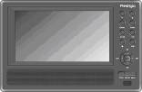 | Player Prestigio PPDP 370 Twin DVD | 1 Stck.
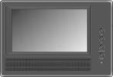 | 2. Monitor | 1 Stck.
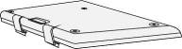 | Ladebatteriemodul (Battery Pack) | 1 Stck.
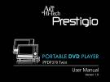 | Bedienungsanleitung | 1 Stck.
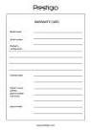 | Garantieschein | 1 Stck.
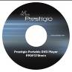 | CD mit Dokumentation | 1 Stck.
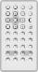 | Fernbedienung  (inkl. Batterie) | 1 Stck.
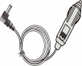 | DC Adapter in Auto | 1 Stck.
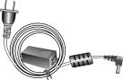 | Netzanschlussschnur mit AC Adapter | 1 Stck.
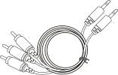 | Audio/Video Kabel | 2 Stck.
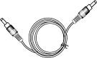 | Speisekabel | 1 Stck.
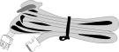 | Befestigungsgurte | 4 Stck.
- Geräteansichten

  - Frontansicht

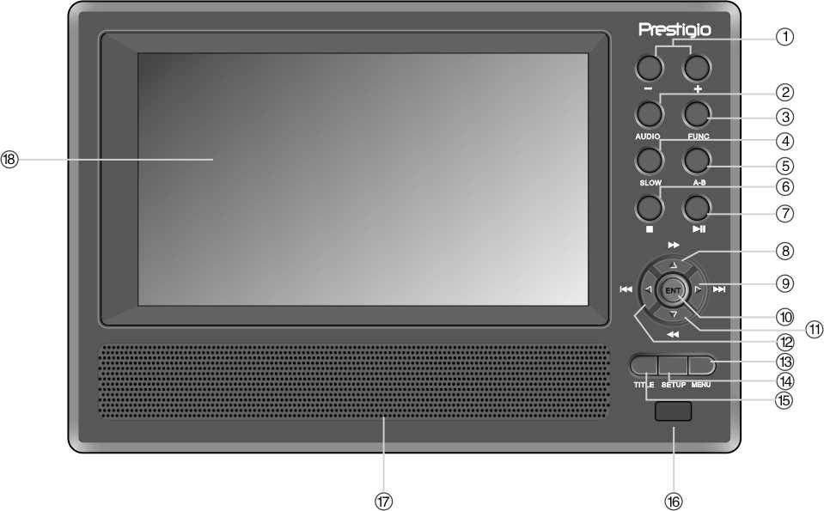

Nummer | Tastenbezeichnung | Funktion
1 | Tasten -/+ | Dient zur Einstellung des Niveaus von Helligkeit und der Farben.
2 | Taste AUDIO | Dienst zum schrittweisen Umschalten der verschiedenen Sprachtonversionen  Während des Abspielens der DVD Platten (Wahl ist zugänglich nur bei Platten mit mehrsprachiger Tonbegleitung).
3 | Taste FUNC | Ermöglicht den Menüzutritt zur Einstellung des Helligkeits- und Farbniveaus. Nach Drücken und Halten dieser Taste für 1-2 Sekunden kann das Bildseitenverhältnis geändert werden (16:9 oder 4:3).
4 | Taste SLOW | Aktiviert die Funktion des langsamen Abspielens.
5 | Taste A-B repeat | Ermöglicht die Abspielungswiederholung des voreingestellten Abschnitts.
6 | Taste STOP ■ | Stoppt die Abspielung. Nach Drücken von wird das Abspielen von der Stelle des vorherigen Anhaltens fortgesetzt. Durch doppeltes Drücken dieser Taste wird das Abspielen vollkommen gestoppt.
7 | Taste (PLAY/PAUSE) | Hält das Abspielen kurz an, durch weiteren Druck wird das Abspielen fortgesetzt.
8 | Taste ▲/ | Dient für die Verschiebung im Angebot in Richtung nach oben oder beim Abspielen für die schnelle Verschiebung nach vorn.
9 | Taste ►/ | Dient für die Verschiebung im Angebot in Richtung nach rechts oder für den Übergang auf das weitere Blatt, Spur oder Kapitel.
10 | Taste ENT | Dient zur Eingabe in den Abspielmodus und zur Auswahlbestätigung.
11 | Taste ▼/ | Dient für die Verschiebung im Angebot in Richtung nach unten oder beim Abspielen für die Verschiebung rückwärts.
12 | Taste ◄/ | Dient für die Verschiebung im Angebot in Richtung nach links oder für den Übergang auf das vorherige Blatt, Spur oder Kapitel.
13 | Taste MENU | Dient für die Eingabe in oder die Ausgabe aus dem Menü.
14 | Taste SETUP | Dient zur Eingabe in oder zur Ausgabe aus dem Einstellungsmenü
15 | Taste TITLE | Dient zur Eingabe in oder zur Ausgabe aus dem Titelmenü (soweit diese Wahl zugänglich ist).
16 | Empfängersensor der Fernbedienung
17 | Lautsprecher
18 | LCD Display

  - Ansicht von rechts

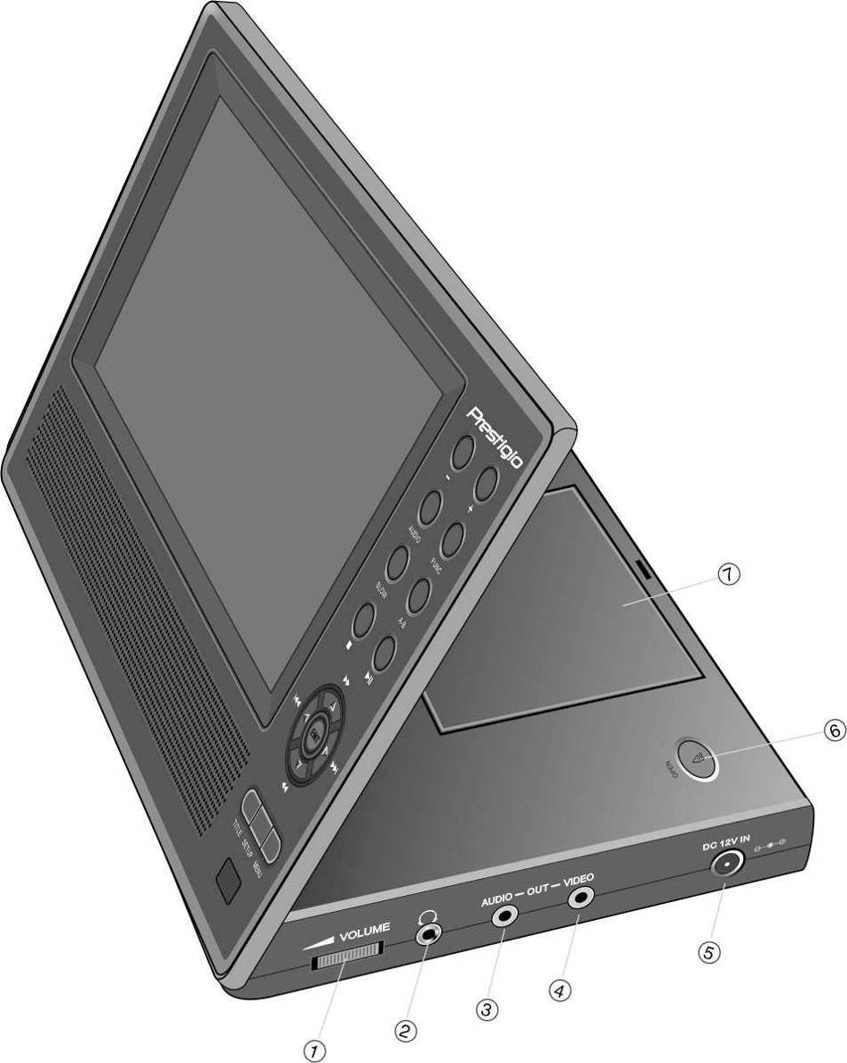

Nummer | Bezeichnung | Funktion
1 | VOLUME – Betätiger für die Einstellung der Lautstärke | Durch Drehen nach links/ nach rechts wird die Lautstärke im Lautsprecher oder in den Kopfhörern eingestellt.
2 | Konnektor für den Anschluss der Kopfhörer | Nach Anschluss der Kopfhörer wird der Ton aus den Lautsprechern automatisch abgedämpft.
3 | Konnektor AUDIO OUTPUT | Dient zum Anschluss des externen Verstärkers.
4 | Konnektor VIDEO OUTPUT | Dient zum Anschluss des externen Monitors.
5 | Konektor DC 12V INPUT | Dient für den Anschluss eines der gelieferten Adapter (siehe „Packungsinhalt“).
6 | Taste OPEN | Zur Türöffnung des Plattenlaufwerks.
7 | Tür des Plattenlaufwerks | Nach Einlegen der Platte schließen Sie die Tür vorsichtig.

  - Ansicht von links

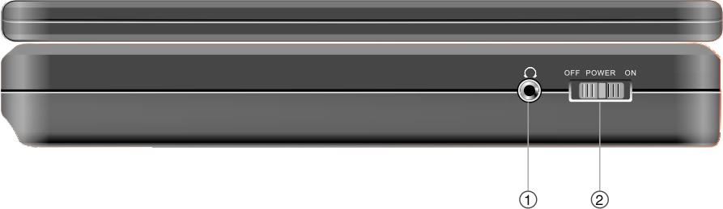

Number | Button Name | Function
1 | Konnektor für den Anschluss der Kopfhörer | Nach Anschluss der Kopfhörer wird der Ton aus den Lautsprechern automatisch abgedämpft.
2 | Umschalter Power ON/OFF | Dient zum Anschalten (ON) oder Ausschalten (OFF) des Geräts.

  - Ansicht von unten
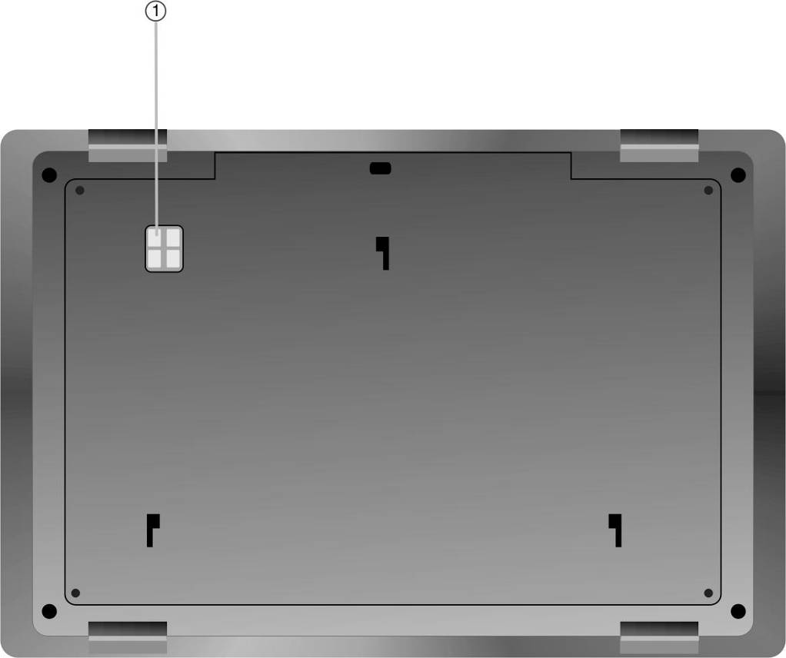

Nummer | Bezeichnung | Funktion
1 | Kontakte für die Aufladung des Batteriemoduls | Anschluss des Ladebatteriemoduls.
- Ansichten auf den zweiten Monitor

  - Stirnansicht
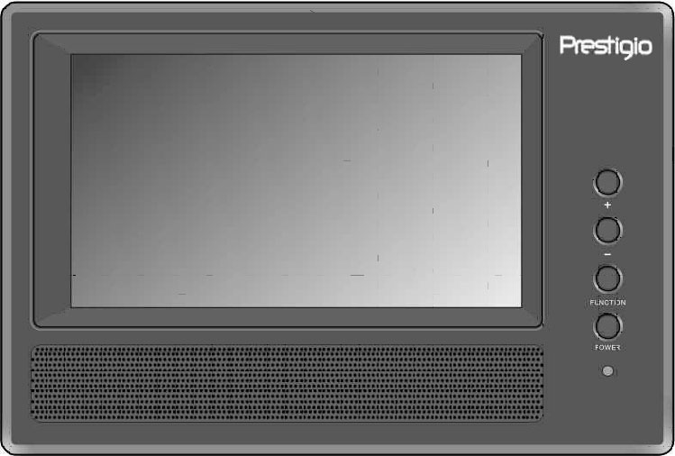
Nummer | Bezeichnung | Funktion
1 | Tasten -/+ | Dienen zur Einstellung des Niveaus der Helligkeit und Farben.
2 | Taste FUNC | Ermöglicht den Menüzutritt zur Einstellung des Helligkeits- und Farbenniveaus. Nach Drücken und Halten dieser Taste für 1-2 Sekunden kann das Bildseitenverhältnis geändert werden (16:9 oder 4:3).
3 | Taste Power | Dient zum Einschalten/ Ausschalten des Bereitschaftsmodus (standby).
4 | Indikator Power | Leuchtet, soweit der Monitor im Bereitschaftsmodus (standby) ist.
5 | Lautsprecher
6 | LCD Display

  - Ansicht von rechts
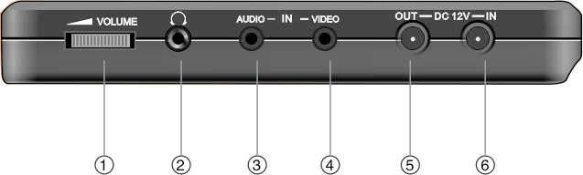
Nummer | Bezeichnung | Funktion
1 | VOLUME – Betätiger zur Einstellung der Lautstärke | Durch Drehen nach links/ nach rechts wird die Lautstärke im Lautsprecher oder in den Kopfhörern eingestellt.
2 | Konnektor zum Anschluss der Kopfhörer | Nach Anschluss der Kopfhörer wird der Ton aus den Lautsprechern automatisch abgedämpft.
3 | Konnektor AUDIO INPUT | Dient zum Anschluss der Audio-Eingabe aus dem Player.
4 | Konnektor VIDEO INPUT | Dient zum Anschluss der Video-Eingabe aus dem Player.
5 | Konnektor DC 12V INPUT | Dient zum Anschluss eines der gelieferten Adapter (siehe „Packungsinhalt“).
7 | Konnektor DC 12V OUTPUT | Dient zum Anschluss der Speisung in den Player.

  - Ansicht von unten

Nummer | Bezeichnung | Funktion
1 | Konnektor für den Ladebatteriemodul (Battery Pack) | Anschluss des Ladebatteriemoduls.

- Beschreibung der Fernbedienung

  - Tastenbeschreibung

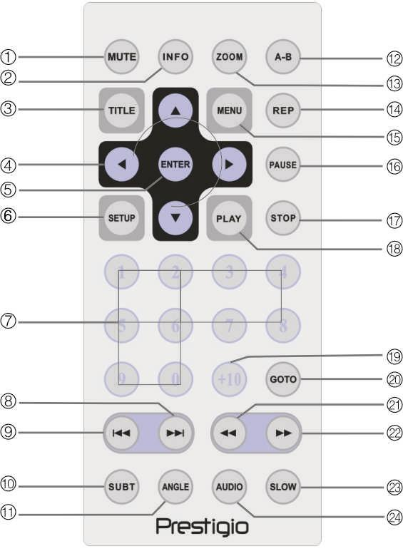

Nummer | Tastenbezeichnung | Funktion
1 | Taste MUTE | Dient zum Einschalten/Ausschalten der Lautsprecher.
2 | Taste INFO | Dient zur Darstellung von detaillierten Informationen über die Datei. Durch wiederholtes Drücken wird die Funktion gelöscht.
3 | Taste TITLE | Dient zur Darstellung des Titelmenüs (soweit diese Wahl zugänglich ist).
4 | ▲▼►◄  Richtungstasten | Dient zum Verschieben zwischen den verschiedenen Menüpositionen.
5 | Taste ENTER | Dient zum Anstellen des Abspielens oder zur Bestätigung der Wahl.
6 | Taste SETUP | Dient zur Eingabe in den Modus der Systemeinstellung.
7 | Zahlentasten 0-9 | Dient zur Zahlenwahl.
8 |  Taste Next | Dient zum Übergang auf das folgende Blatt, Spur oder Kapitel.
9 |  Taste Previous | Dient zum Übergang auf das vorherige Blatt, Spur oder Kapitel.
10 | Taste SUBT | Dient zur Auswahl der Sprache der Titel (die Wahl ist nur bei mehrsprachigen Titeln zugänglich). Durch ein weiteres Drücken kann man das Menü verlassen.
11 | Taste ANGLE | Dient zur Auswahl des Aufnahmewinkels (die Wahl ist nur bei einer Aufzeichnung zugänglich, die auf diese Art durchgeführt wurde).
12 | Taste A-B | Dient zur Einstellung des Aufnahmeteils, der wiederholt abgespielt werden soll.
13 | Taste ZOOM | Dient zum Umschalten zwischen den Funktionen zooming in/out (Annäherung/Entfernen).
14 | Taste REP | Dient zur Wahl verschiedener Funktionen für die Wiederholung.
15 | Taste MENU | Dient zur Eingabe oder Ausgabe aus dem Menü während des Abspielens.
16 | Taste PAUSE | Dient zum kurzen Abstellen des Abspielens. Nach dem Drücken der Taste PLAY wird das Abspielen fortgesetzt.
17 | Taste STOP | Dient zum Anhalten des Abspielens. Nach dem Drücken der Taste PLAY wird das Abspielen ab der gleichen Stelle fortgesetzt. Durch Doppeldrücken der Taste STOP wird das Abspielen vollkommen angehalten.
18 | Taste PLAY | Dient zum Anstellen des Abspielens.
19 | Taste GOTO | Dient zur Verschiebung auf den vom Benutzer definierten Titel, Kapitel, Nummer oder Zeit.
20 | Taste +10 | Dient zur Wahl von Zahlen größer als 9.
21 |  Taste Rewind Scan | Dient zur Rückverschiebung während des Abspielens.
22 |  Taste Forward Scan | Dient zur beschleunigten Vorwärtsverschiebung während des Abspielens.
23 | Taste SLOW | Aktiviert die Funktion des verlangsamten Abspielens.
24 | Taste AUDIO | Dient zur schrittweisen Umschaltung der verschiedenen Sprachversionen des Tons während des Abspielens der DVD Platten (die Wahl ist nur zugänglich bei Platten mit mehrsprachiger Tonbegleitung). Bei den Platten Audio CD dient diese Taste zur Umschaltung verschiedener Tonspuren.

  - Batterieinstallation in die Fernbedienung
Die Batterie der Fernbedienung ist Bestandteil der Packung. Die entladene Batterie tauschen Sie auf folgende Weise aus:

- Ziehen Sie den Batteriehalter aus dem Betätiger heraus (in Richtung des gekennzeichneten Pfeils). | 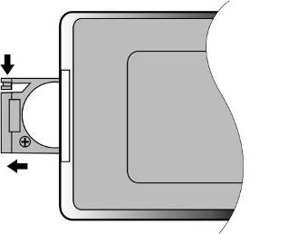
- Legen Sie in den Halter eine neue Batterie vom Typ CR2025 3V ein (mit dem positiven Pol + übereinstimmend mit der Unterseite des Betätigers). | 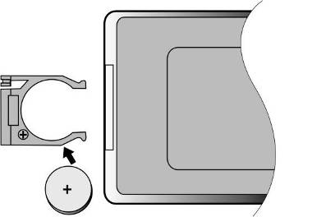
- Schieben Sie den Halter mit der Batterie vorsichtig in den Betätiger. | 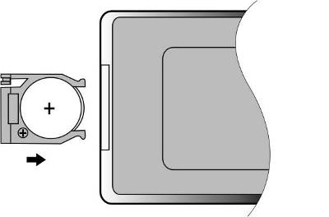
WARNUNG:
● Stellen Sie die Fernbedienung keiner direkten Sonnenbestrahlung aus.
● Laden Sie die Batterie nicht auf, nehmen Sie sie nicht auseinander, deformieren Sie sie nicht und wärmen Sie sie nicht auf.
- Nehmen Sie entladene Batterien sofort heraus.

- Geräteanschluss

HINWEISE:
- Vor dem Anschluss kontrollieren Sie, ob alle angeschlossenen Geräte (DVD Spieler, TV u. ä.) ausgeschalten sind.
- Überzeugen Sie sich laut farblicher Kennzeichnung vom richtigen Anschluss der Konnektoren.

  - Anschluss an TV

Den Anschluss des Prestigio PPDP 370 Twin an den TV führen Sie mittels des Kabels Audio/ Video laut Bild unten durch:

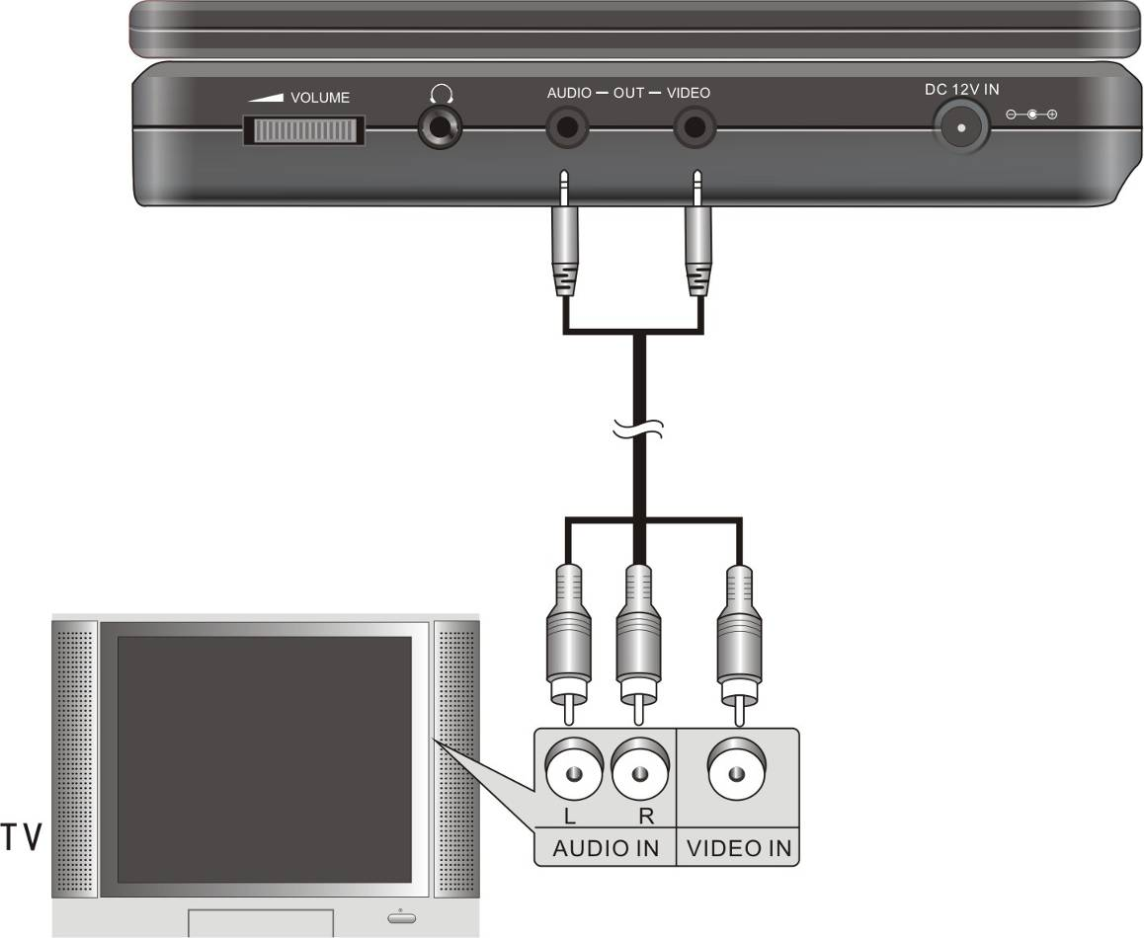

  - Anschluss an den Verstärker

Den Anschluss des Prestigio PPDP 370 Twin an den Verstärker führen Sie mittels Kabel Audio/ Video nach folgendem Bild durch:
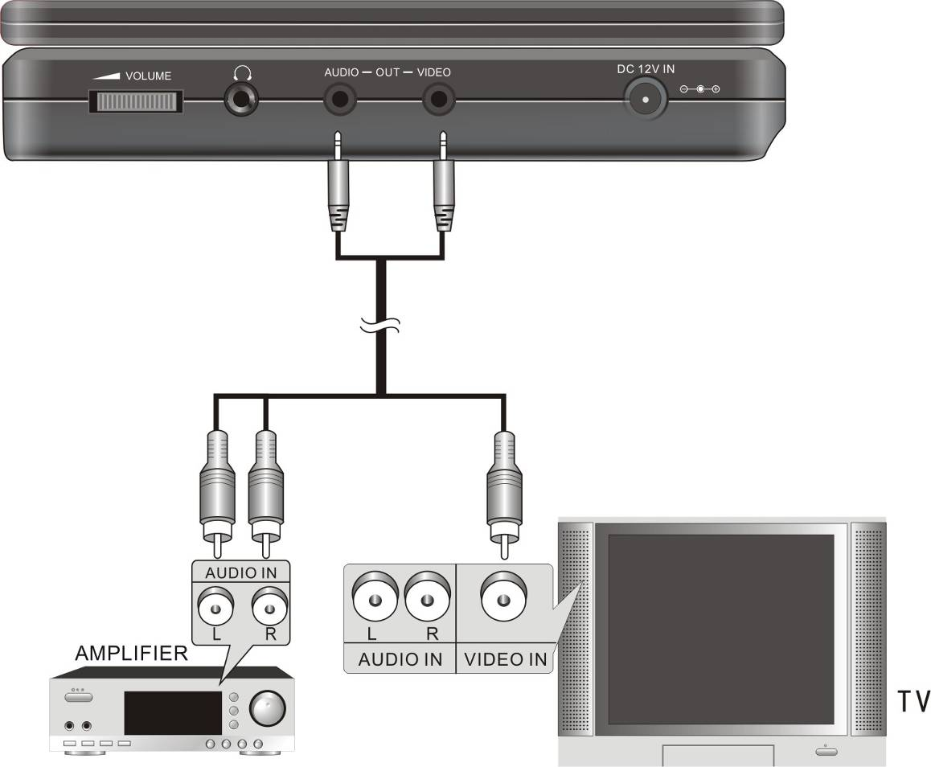

  - Kopfhöreranschluss

Den Anschluss des Prestigio PPDP 370 Twin an die Kopfhörer führen Sie nach folgendem Bild durch.
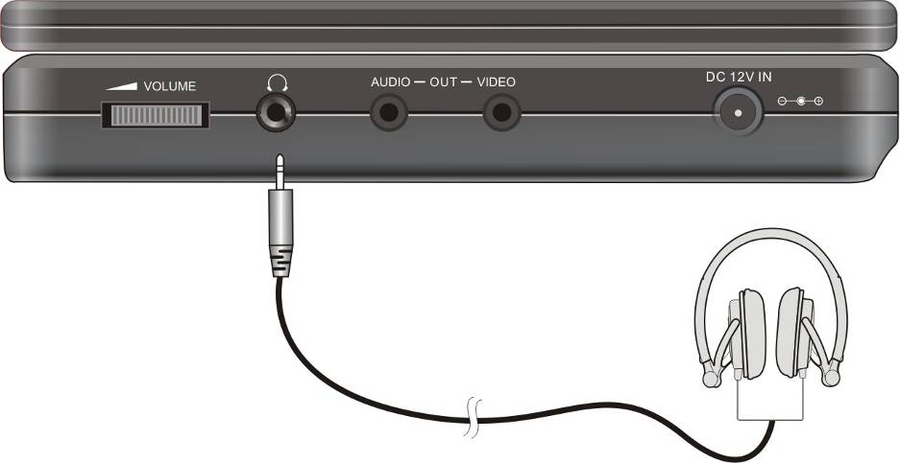

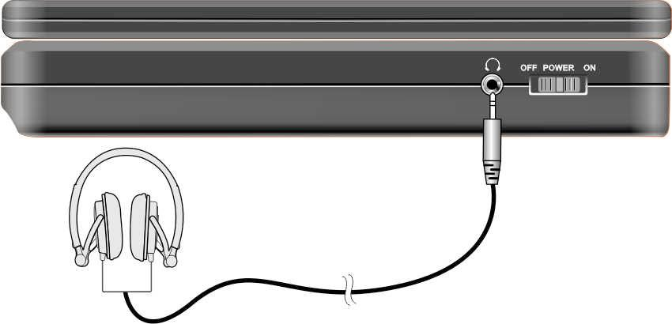
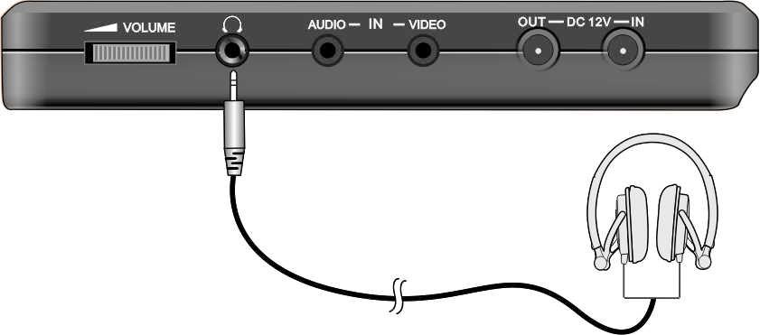
WARNUNG:
Eine zu hohe Lautstärke kann Ihr Gehör beschädigen. Deshalb senken Sie die Lautstärke vor dem Anschluss der Kopfhörer und dann erhöhen Sie sie nach Bedarf.

  - Benutzung des AC Adapters

Den Anschluss des Prestigio PPDP 370 Twin an den AC Adapter führen Sie nach folgendem Bild durch.

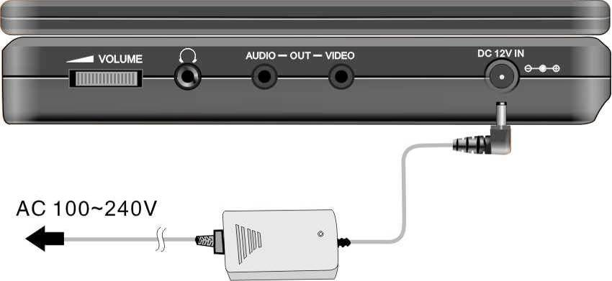

  - Benutzung des DC Adapters im Auto

Den Anschluss des Prestigio PPDP 370 Twin im Auto mittels des DC Adapters führen Sie nach folgendem Bild durch.
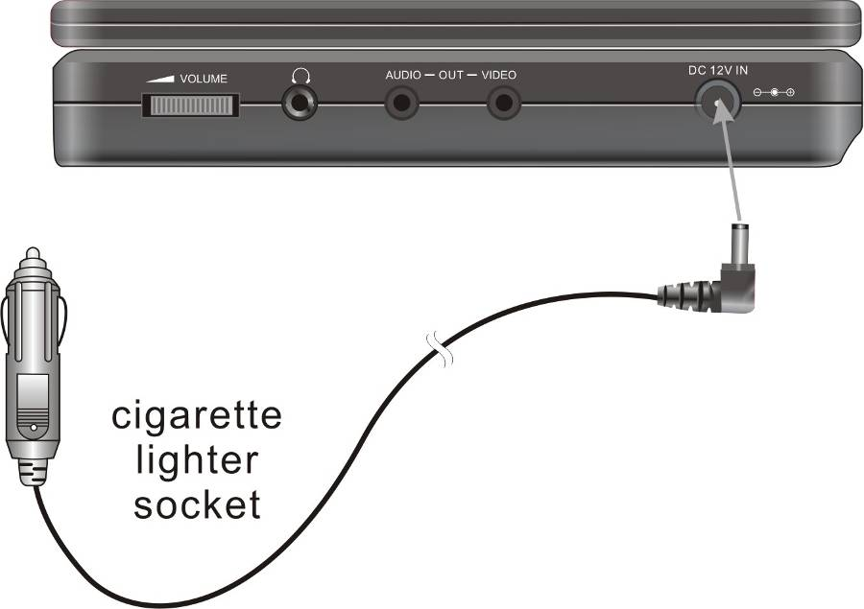
WARNUNG:
- Vor dem Starten des Fahrzeugs schalten Sie den Player Prestigio PPDP 370 Twin immer vom DC Adapter ab.
- Bedienen und verfolgen Sie den Player nicht während der Lenkung des Fahrzeugs.
- Platzieren Sie den Player an einer Stelle, von der aus der Bildschirm unter einem geeigneten Blickwinkel verfolgt werden kann.

Anschluss des zweiten Monitors an den Player

Führen Sie den Anschluss von Prestigio PPDP 370 Twin an den zweiten Monitor nach folgendem Bild durch. Schließen Sie den Anschlussadapter nur an den zweiten Monitor an und die Speisung des zweiten Monitors schließen mittels des gelieferten Speisekabels an. Verbinden Sie den Player und den zweiten Monitor mittels des gelieferten Audio – und Video Kabels.

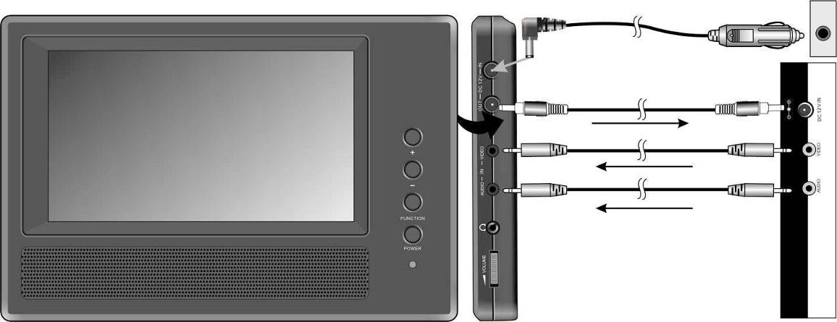

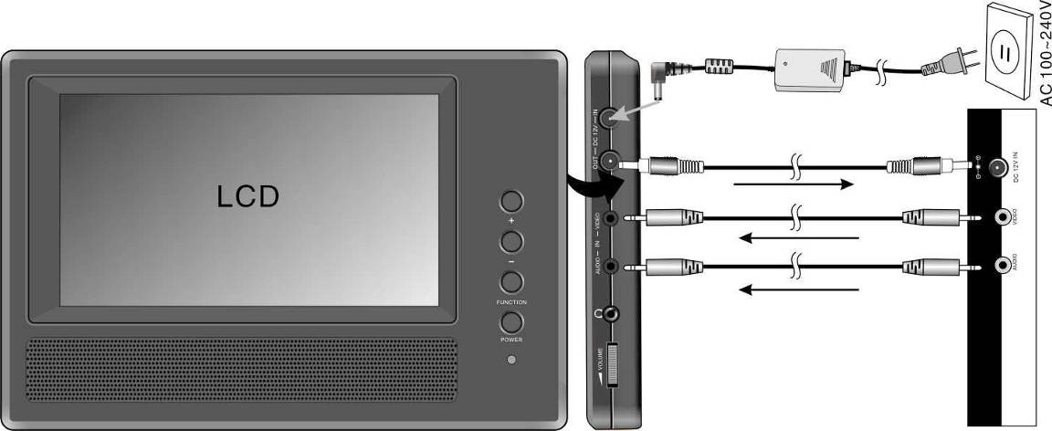

- Speisung aus Batteriemodul

  - Befestigung/Demontage des Batteriemoduls

- Stellen Sie den Batteriemodul mit den Plastklinken in Richtung zu Öffnungen in den Player und drücken Sie an den Player an. | 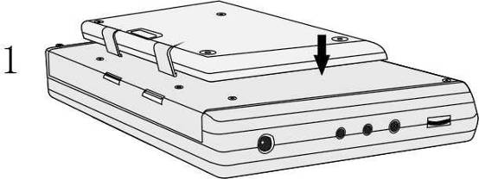
- Verschieben Sie den Modul so, dass die Klinke einrastet. | 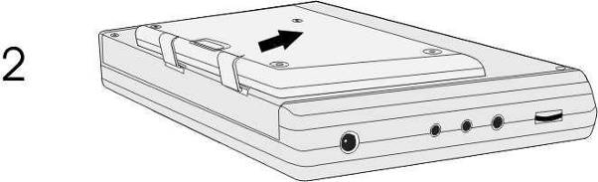
- Drücken Sie den Batteriemodul in Richtung 1 lt. Bild und halten Sie ihn fest.  - Schieben Sie den Modul in Richtung 2 lt. Bild heraus. | 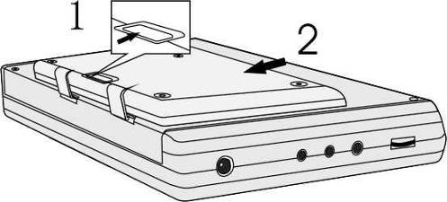

  - Ladung des Batteriemoduls

Der Prestigio PPDP 370 ist mit einem Lithium – Polymer-Ladebatteriemodul (Battery Pack) ausgestattet. Laden Sie diesen Modul vor der ersten Benutzung, bitte, voll auf. Der Batteriemodul ist unter normalen Bedingungen ungefähr innerhalb von 5 Stunden vollgeladen. Der vollgeladene Batteriemodul kann den Player für eine Dauer von ungefähr 2,5 Stunden reiner Spielzeit mit Energie versorgen. Diese Zeit ist unter anderem vom Typ der abgespielten Dateien abhängig.

ACHTUNG:
- Wenn der Batteriemodul nicht verwendet wird, demontieren Sie ihn vom Player ab.
- Laden Sie den Batteriemodul vor der ersten Benutzung voll auf.
- Der Batteriemodul kann nur bei Temperaturen im Bereich von 0ºC bis 35ºC (32℉ bis 100℉) benutzt und aufgeladen werden.
- Stellen Sie den Batteriemodul nicht hohen Temperaturen aus.
- Führen Sie das Laden des Batteriemoduls an Stellen durch, die gut gelüftet sind, damit es nicht zu seiner Überhitzung kommt.

- Softwarekompatibilität

  - Kompatible Plattenformate

Platten-  Format | Platten-  Logo | Platten-  Größe | Abspieldauer /  Anzahl der Seiten - Schichten
DVD |  | 12cm | 133 min/ SS-SL
DVD |  | 12cm | 242 min/ SS-DL
DVD |  | 12cm | 266 min/ DS-SL
DVD |  | 12cm | 484 min/ DS-DL
DVD |  | 8cm | 41 min/ SS-SL
DVD |  | 8cm | 75 min/ SS-DL
DVD |  | 8cm | 82 min/ DS-SL
DVD |  | 8cm | 150 min/ DS-DL
CD |  | 12cm | 74 min
CD |  | 8cm | 20 min
JPEG |  | 12cm | nichtspezifiziert
MP3 |  | 12cm | 600 min

  - Plattenwartung

- Plattenerfassung
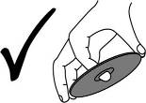
Beim Einlegen und Herausnehmen der Platten berühren Sie die Seite mit der Aufzeichnung nicht – es könnte zu ihrer
Beschädigung kommen.

- Plattenreinigung
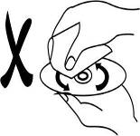
Fingerabdrücke oder Flecken können die Qualität von Ton und Bild beeinflussen. Zur Reinigung verwenden Sie ein feines Gewebe. Soweit notwendig, befeuchten Sie das Gewebe mit einer schwach neutralen Reinigungsmittellösung.
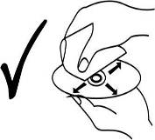
Führen Sie die Reinigung nicht mit einer Drehbewegung aus (Kratzer mit runder Form erhöhen das Rauschen der Aufzeichnung). Wischen Sie die Platte leicht in Richtung
von der Mitte zum Rand hin ab, wie das auf dem Bild dargestellt ist.

- Bedienung (allgemein)

Vor der ersten Benutzung des Players Prestigio PPDP 370 Twin lesen Sie aufmerksam die folgenden Instruktionen durch.

WARNUNG:
Verwenden Sie keine Platten mit schlechter Qualität – es könnte zur Beschädigung der optischen Elemente des Players kommen.

  - Vorbereitung

  - Schließen Sie das Gerät Prestigio PPDP 370 Twin an die Energiequelle mittels des gelieferten Adapters an.
  - Schalten Sie den Speiseschalter POWER auf dem linken Paneel des Geräts in die Stellung ON.
  - Drücken Sie die Taste zur Öffnung des Plattenlaufwerks des Geräts – es öffnet sich die Tür des Plattenlaufwerks - und legen Sie die Platte mit der bedruckten Seite nach oben hinein. Schließen Sie die Tür des Plattenlaufwerks (laut folgenden Bildern).

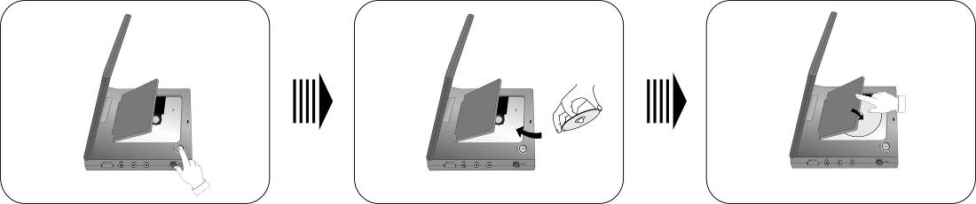
4. Der Spieler liest die Daten von der Platte automatisch ein und beginnt sie abzuspielen.
5. Vor dem Abspielen stellen Sie eine geeignete Lautstärke mit dem Lautstärkeregler ein.
6. Abschalten des Players – schalten Sie den Schalter der Speisung POWER auf dem linken Paneel des Geräts in die Stellung OFF.
  - Einstellung des Verhältnisses der Bildseiten

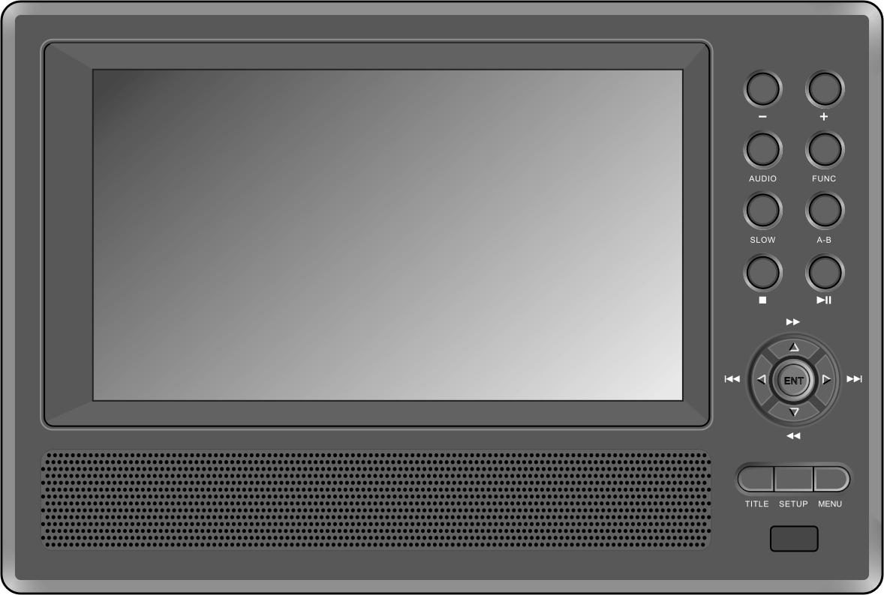
Nach Drücken der Taste FUNC kann das Farb- und Kontrastniveau geändert werden. Die Einstellung wird mit den Tasten + und – auf dem vorderen Paneel durchgeführt. Durch Drücken und Halten der Taste FUNC wird das Verhältnis der

Taste FUNC

Bildseiten, entweder 16:9 oder 4:3 gewählt. Siehe folgende Bilder.

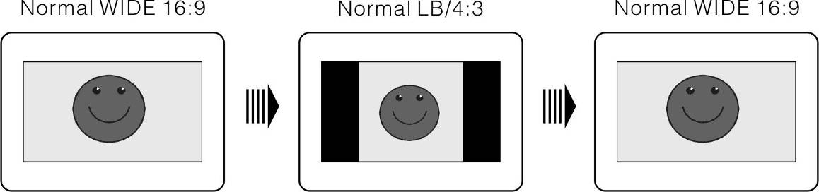
- Abspielung der DVD - Platten

Taste ENTER/ENT
Durch Drücken der Taste ENTER/ENT wird das Abspielen eingeschalten. Durch Drücken der Richtungstasten ▲▼►◄ oder durch Drücken der Zahlentasten 0-9/+10 wird direkt der Titel oder das Kapitel gewählt.
Kapitel gewählt.
Taste PAUSE/
Durch Drücken der Taste PAUSE/
während des Abspielens kommt es zum Anhalten der Abspielung. Nach Drücken der Taste PLAY/
wird das Abspielen fortgesetzt.

Taste STOP/
Taste Stop/ während des Abspielens hält das Abspielen nach dem ersten Drücken der Taste an. Nach Drücken der Taste PLAY/
wird das Abspielen ab der Stelle des vorherigen Anhaltens fortgesetzt. Durch zweifaches Drücken der Taste STOP/ stoppt das Abspielen völlig. Durch Drücken der Taste PLAY/
beginnt das Abspielen dann vom Anfang der Datei...
Taste ZOOM
Durch wiederholtes Drücken der Taste ZOOM während des Abspielens verändert sich die Größe der Annäherung schrittweise zwischen 2X, 3X, 4X, 1/2, 1/3, a 1/4 und normal.

Tasten A-B
Durch das erste Drücken der Taste A-B während des Abspielens, wird der Anfangspunkt A , durch das zweite Drücken der Endpunkt B des gewählten Abschnitts bestimmt. Dann wiederholt der Player ständig diesen Abschnitt (A-B). diese
Wiederholung kann durch das weitere Drücken der Taste A-B beendet werden.
Kapitel kann direkt mittels der Tasten O-9/+10 gewählt werden.

Taste TITLE
Taste TITLE dient während des Abspielens zur Rückkehr in das Titelmenü. Durch Drücken der Richtungstasten ▲▼►◄ wird der Anfangstitel/Kapitel zum Abspielen gewählt. Durch Drücken der Taste ENT/► wird diese Auswahl bestätigt. Ein bestimmter Titel/

mittels der Tasten O-9/+10 gewählt werden.

Taste MENU
Taste MENU dient während des Abspielens zur Rückkehr in das Hauptmenü. Durch Drücken der Richtungstasten ▲▼►◄ wird der Anfangstitel / Kapitel zum Abspielen gewählt. Durch Drücken der Taste ENT/► wird diese Auswahl bestätigt. Ein bestimmter Titel/Kapitel kann direkt
Tasten /
Taste  dient für die Verschiebung auf das vorhergehende Kapitel.
Taste  dient für die Verschiebung auf das folgende Kapitel.
Mittels der Taste PLAY/ kann der langsame Abspielmodus jederzeit in die normale Abspielung zurückgebracht werden.

Tasten /
Durch Drücken der Taste  wird die schnelle Abspielung der Datei in Richtung nach vorn gestartet. Durch wiederholtes Drücken dieser Taste werden die Abspielgeschwindigkeiten nach vorn schrittweise zwischen 2X, 4X, 8X, 16X, 32X und normal umgeschalten. Durch Drücken der Taste  wird das Abspielen in Richtung nach hinten gestartet. Durch wiederholtes Drücken dieser Taste werden die Abspielgeschwindigkeiten schrittweise zwischen 2X, 4X, 8X, 16X, 32X und normal umgeschalten.
Taste SLOW
Durch Drücken der Taste SLOW während des Abspielens wird die Funktion des verlangsamten Abspielens aktiviert. Durch wiederholtes Drücken werden die Abspielgeschwindigkeiten schrittweise zwischen 1/2, 1/4, 1/6, 1/8, 1/16 und normal umgeschalten. Mit der Taste PLAY/
kann der langsame Abspielmodus jederzeit in die normale .
Abspielung zurückgebracht werden.

Taste INFO
Taste INFO dient zur Darstellung/Verdeckung der detaillierten Informationen.

Taste AUDIO
Die DVD Platten können bis 8 Tonbegleitungen (audio bit streams) enthalten. Für die Auswahl der Tonbegleitung drücken Sie während der Abspielung die Taste AUDIO. Der Player stellt nach jedem Drücken der Taste die folgende Tonbegleitung dar.
Bemerkung: Diese Funktion ist nur zugänglich, wenn auf der DVD Platte mehrere Tonbegleitungen aufgespielt wurden.

Taste SUBT
Durch Drücken der Taste SUBT während des Abspielens kann die Sprachversion der Titel umgeschalten oder die Titel ausgeschalten werden. Auf dem DVD-Disc können bis 32 Titelversionen aufgespielt werden.
BEMERKUNG: Diese Funktion ist nur zugänglich,
soweit auf dem DVD-Disc mehrere Titelversionen aufgespielt wurden.

Taste REP
Mittels der Taste REP kann schrittweise zwischen der Wiederholung des Kapitels, des Titels und dem Ausschalten dieser Funktion umgeschalten werden.
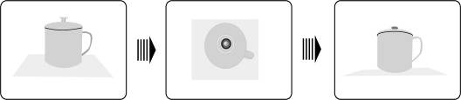

Taste ANGLE
Auf den Discs, auf denen die Szene mit der Kamera aus verschiedenen Winkeln aufgenommen wurde (Discs Multi-angle) kann mit der Taste ANGLE schrittweise zwischen :

unterschiedlichen Darstellungswinkeln umgeschalten werden, wie dies das Bild anzeigt.
BEMERKUNG: Diese Funktion ist nur zugänglich, soweit der DVD-Disc eine solche Funktion anbietet.

Drücken kann die Position gelöscht werden.

Taste GOTO
Nach Drücken der Taste GOTO kann das gewünschte Kapitel, Titel oder die Zeit für das Abspielen ausgewählt werden. Mit Richtungstasten ▲▼ heben Sie den Titel, Kapitel oder Zeit hervor. Durch die Verwendung der Zahlentasten 0-9/+10 geben Sie die Zahl des gewünschten Titels, Kapitels oder der Zeit ein und zur Bestätigung der Auswahl drücken Sie Taste ENT/►. Durch wiederholtes Drücken kann die Position gelöscht werden.

- Abspielen der CD-Platten

Nach Einlegen der CD-Platte (Disc) in das Plattenlaufwerk, liest der Player die Daten aus dieser Platte ein. Dann wird auf dem Bildschirm das Abspielmenü dargestellt und der Player beginnt auf Standardweise die Platte abzuspielen. Mittels Tasten / kann die gewünschte Spur gewählt oder die Spur direkt durch Wahl der Spurennummer mittels Zahlentasten 0-9/+10 gewählt werden, und diese Wahl kann dann mit Taste ENT/► bestätigt werden.

Taste PAUSE/
Durch Drücken der Taste PAUSE/
während des Abspielens kommt es zum Anhalten des Abspielens. Nach Drücken der Taste PLAY/
wird das Abspielen fortgesetzt.

Taste STOP/
Mittels Taste Stop/ während des Abspielens stoppt das Abspielen nach dem ersten Drücken. Nach Drücken der Taste PLAY/
wird das Abspielen ab der Stelle des vorherigen Anhaltens fortgesetzt. Durch Doppeldrücken der Taste STOP/ wird das Abspielen völlig gestoppt. Durch Drücken der Taste PLAY/
wird dann das Abspielen ab Beginn der Platte eingeschalten.
kann aus dem Modus der langsamen Abspielung jederzeit in die normale Abspielung zurückgegangen werden.

Tasten /
Durch Drücken der Taste  wird das schnelle Abspielen der Datei in Vorwärtsrichtung eingeschalten. Durch wiederholtes Drücken dieser Taste werden die Abspielgeschwindigkeiten nach vorn schrittweise zwischen 2X, 4X, 8X, 16X und normal umgeschalten. Durch Drücken der Taste  wird das Abspielen in Rückwärtsrichtung eingeschalten. Durch wiederholtes Drücken dieser Taste werden die Abspielgeschwindigkeiten schrittweise zwischen 2X, 4X, 8X, 16X und normal umgeschalten. Mit der Taste PLAY/
Taste  dient zur Verschiebung auf die nachfolgende Spur.
Tasten /
Taste  dient zur Verschiebung auf die vorhergehende Spur.

Taste REP
Mittels Taste REP kann schrittweise zwischen verschiedenen Wiederholungsarten, inkl. der Wiederholung der Spur des ganzen Disc und dem Ausschalten dieser Funktion umgeschalten werde

Taste A-B
Durch das erste Drücken der Taste A-B während des Abspielens, wird der Anfangspunkt A , durch das zweite Drücken der Endpunkt B des gewählten Abschnitts bestimmt. Dann wiederholt der Player ständig diesen Abschnitt (A-B). diese
Wiederholung kann durch das weitere Drücken der Taste A-B beendet werden.

Taste GOTO
Nach Drücken der Taste GOTO kann das gewünschte Kapitel, Titel oder die Zeit für das Abspielen ausgewählt werden. Mit Richtungstasten ▲▼ heben Sie den Titel, Kapitel oder Zeit hervor. Durch die Verwendung der Zahlentasten 0-9/+10 geben Sie die Zahl des gewünschten Titels, Kapitels oder der Zeit ein, und zur Bestätigung der Wahl drücken Sie die Taste ENT/►. Durch wiederholtes Drücken der Taste kann die Abspielung gelöscht werden.

- Abspielen der Dateien JPEG

- Bevor Sie mit dem Abspielen der Dateien JPEG beginnen

Die Platte mit den Dateien JPEG wird nach dem Einlegen in das Laufwerk automatisch eingelesen.
Es wird das Stammadressbuch mit einigen Unteradressbüchern (Unterverzeichnissen) dargestellt. Für die Eingabe verwenden Sie die Taste ENT/►. Zur Auswahl des gewünschten Unterverzeichnisses verwenden Sie die Taste ▲▼ und für die Bestätigung der Auswahl die Taste ENT/►.
3.Nach der Eingabe in das gewählte Unterverzeichnis werden die zugänglichen Dateien im Format JPEG dargestellt. Zur Auswahl der gewünschten Datei verwenden Sie ▲▼ die Tasten ▲▼ und für den Start des Abspielens die Taste ENT/►.
- Zum Hervorheben der ausgewählten Datei verwenden Sie die Taste ▲▼, oder drücken die Taste ◄ zur Rückkehr in das vorhergehende Unterverzeichnis oder Adressbuch.

BEMERKUNG: Die Platten können auch andere Dateitypen als die JPEG Dateien enthalten.
- Einstellung der Wiederholung
Im Unterverzeichnismodus verwenden Sie die Richtungstasten ▲▼►◄ zum Hervorheben der Wahlt FILTER. Zur Änderung der Einstellung gehen Sie in folgenden Schritten vor:
Zur Eingabe in das Einstellungsmenü verwenden Sie die Taste ENTER/ENT.
Zur Änderung der Einstellung verwenden Sie die Tasten.
Zur Bestätigung der Wahl verwenden Sie die Taste ENTER/ENT.
Zum Verlassen des Einstellungsmenüs drücken Sie die Taste ◄.

Im Unterverzeichnismodus verwenden Sie die Richtungstasten ▲▼►◄

zum Hervorheben der Wahl REPEAT und Drücken die Taste ENTER/ENT oder REP auf der Fernbedienung zum Schrittbetrieb zwischen den Wahlen.

STOP/ button

Durch Drücken der Taste STOP/ während der Bilder (preview) kann in das Unterverzeichnismenü zurückgegangen werden. Durch Drücken der Taste PLAY/
kann in den Abspielmodus zurückgegangen werden.
PAUSE/
button
Durch Drücken der Taste PAUSE/
während des Abspielens kommt es zum Stoppen des Abspielens. Nach Drücken der Taste PLAY/
wird das Abspielen fortgesetzt.

/ buttons
Taste  dient für die Verschiebung auf das vorhergehende Bild.
Taste  dient für die Verschiebung auf das folgende Bild.

Picture Rotate
REP button
Mittels Taste REP kann schrittweise zwischen den verschiedenen Wiederholungsarten umgeschaltet werden:
Einmal wiederholen, Unterverzeichnis wiederholen oder Wiederholung löschen.
Zum Drehen des Bilds während der Durchsicht verwenden Sie die Richtungstasten ▲▼►◄.
Zum Umdrehen des aktuellen Bilds um 90° in Uhrzeigerrichtung drücken Sie die Taste ►:

Zum Umdrehen des aktuellen Bilds um 180° in Uhrzeigerrichtung drücken Sie die Taste ▼:

Zum Umdrehen des aktuellen Bilds um 270° in Uhrzeigerrichtung drücken Sie die Taste ◄:

- Systemeinstellung

Mit dem folgenden Ablauf kann sich der Benutzer die Firmen- (Default-) Einstellungen des Systems nach eigenem Bedarf aufbereiten.
Drücken Sie Taste SETUP – auf dem Display wird das Einstellungsmenü dargestellt.
Mittels Taste ◄/► wählen Sie die Seite aus, die Sie aufbereiten wollen. Durch Drücken der Taste ENT/► oder ▼ geben Sie in das Angebot ein oder bestätigen die Wahl.

Durch Drücken der Taste ◄ gehen Sie zurück auf die vorhergehende Position. Durch wiederholtes Drücken der Taste SETUP können Sie jederzeit während der Einstellung aus dem Einstellungsmodus heraustreten.

- Einstellung der Sprache

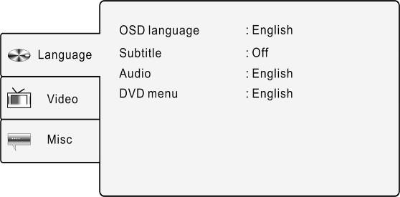 | Nach Drücken der Taste SETUP mittels der Tasten ▲▼ wählen Sie die Position Sprache (Language). Auf dem Display wir das Angebot lt. linker Kolonne dieser Tabelle
dargestellt.

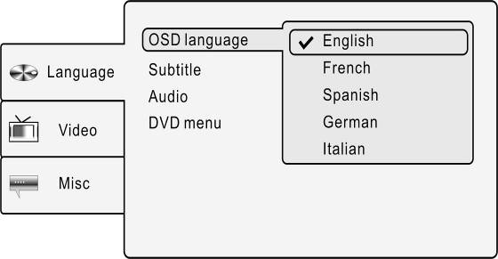 | 1. Sprache des Menüs OSD  Diese Position dient zur Spracheinstellung des Menüs OSD (on-screen display). Durch Drücken der Tasten ▲▼ heben Sie die gewünschte Position hervor. Durch Drücken der Taste ENTER/ENT oder ► geben Sie die gewählten Positionen in den Einstellungsmodus ein. Zur Auswahl sind hier einige wählbare Sprachversionen. Mittels der Tasten ▲▼ wählen Sie eine der Versionen und drücken die Taste
 | ENTER/ENT zur Bestätigung dieser Auswahl und zur Rückkehr.
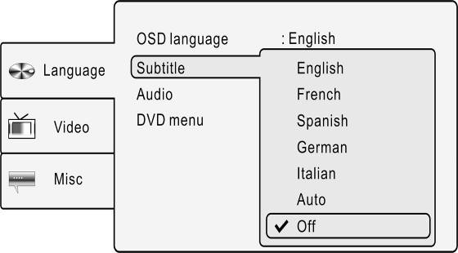 | 2. Titel  Diese Position dient zur Einstellung der Titelsprache. Durch Drücken der Tasten ▲▼ heben Sie die gewünschte Position hervor. Durch Drücken der Taste ENTER/ENT oder ► geben Sie in den Einstellungsmodus der gewählten Position ein. Zur Auswahl sind hier einige wählbare Sprachversionen. Mittels der Tasten ▲▼ wählen Sie eine der Versionen aus und drücken die Tastetiskněte Taste ENTER/ENT pro potvrzení tohoto výběru a návrat.
 | Taste ENTER/ENT zur Bestätigung dieser Auswahl und zur Rückkehr.
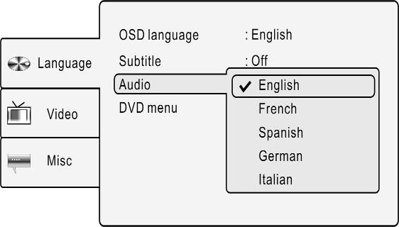 | 3. Audio  Diese Position dient zur Spracheinstellung der Tonbegleitung. Durch Drücken der Tasten ▲▼ heben Sie die gewünschte Position hervor. Durch Drücken der Taste ENTER/ENT oder ► geben Sie die gewünschte Position in den Einstellungsmodus ein. Zur Auswahl sind hier einige wählbare Sprachversionen. Mittels der Tasten▲▼ wählen Sie eine
 | der Versionen aus und drücken die Taste ENTER/ENT zur Bestätigung dieser Auswahl und die Rückkehr.
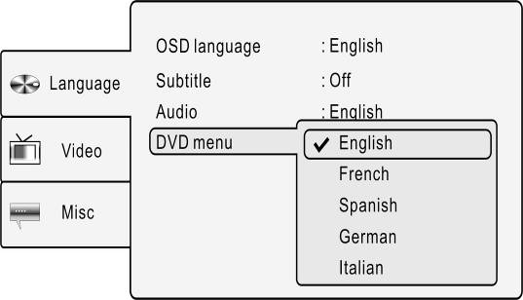 | 4. DVD Menü  Diese Position dient zur Spracheinstellung des Plattenmenüs. Durch Drücken der Tasten ▲▼ heben Sie die gewünschte Position hervor. Durch Drücken der Taste ENTER/ENT oder ► geben Sie die gewünschte Position in den Einstellungsmodus ein. Zur Auswahl sind hier einige wählbare Sprachversionen. Mittels der Tasten▲▼ wählen Sie eine

der Versionen aus und drücken die Taste ENTER/ENT für die Bestätigung dieser Auswahl und die Rückkehr.

- Video Einstellung

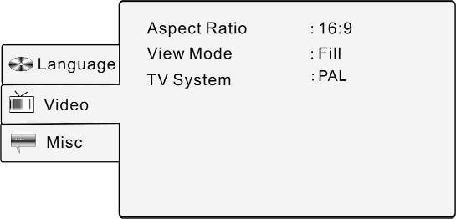 | Nach Drücken der Taste SETUP mittels der Tasten ▲▼ wählen Sie die Position Video. Auf dem Display wird das Angebot lt. linker Kolonne
 | dieser Tabelle dargestellt.
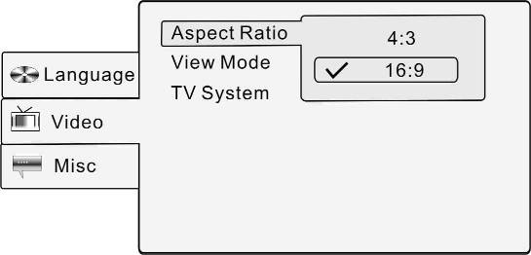 | 1. Verhältnis der Bildseiten  Diese Position dient zur Einstellung des Bildseitenverhältnisses. Mittels der Tasten ▲▼ heben Sie diese Position hervor. Durch Druck der Taste ENTER/ENT oder ► treten Sie in den Einstellungsmodus der Position ein. Mittels der Tasten ▲▼ wählen Sie eine der Möglichkeiten aus - 4:3 oder 16:9. Drücken Sie die Taste ENTER/ENT zur Bestätigung dieser Auswahl und die Rückkehr.  BEMERKUNG: Soweit TV mit dem Format 4:3 angeschlossen ist, wählen Sie die Möglichkeit 4:3. Format 16:9 wählen Sie,
 | soweit ein Breitwand- TV – Empfänger angeschlossen ist.
so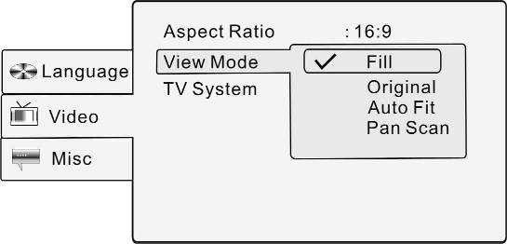 | 2. Darstellungsart  Diese Position dient zur Einstellung der Darstellungsart des Displays auf dem Player. Mittels der Tasten ▲▼ heben Sie diese Position hervor. Durch Drücken der Taste ENTER/ENT oder ► treten Sie in den Einstellungsmodus der gewählten Position ein. Zur Auswahl sind hier einige wählbare Positionen. Mittels der Tasten ▲▼ wählen Sie eine der Möglichkeiten.
 | Drücken Sie Taste ENTER/ENT zur Bestätigung dieser Auswahl und zur Rückkehr.
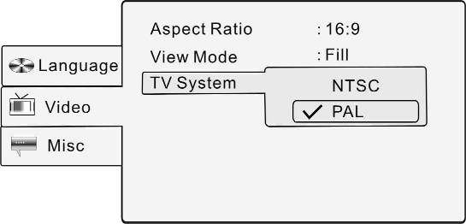 | 3. TV System  Mittels der Tasten ▲▼ heben Sie diese Position hervor. Durch Drücken der Taste ENTER/ENT oder ► treten Sie in den Einstellungsmodus der gewählten Position ein. Mittels der Tasten ▲▼ wählen Sie eine der Möglichkeiten aus. Drücken Sie Taste ENTER/ENT zur Bestätigung dieser
dieser Auswahl und die Rückkehr.
- Minimaleinstellung für den Betrieb

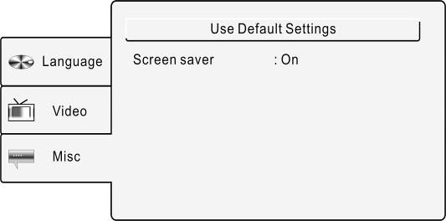 | Nach Drücken der Taste SETUP, mittels der Tasten ▲▼ wählen Sie die Position Minimaleinstellung (Misc). Auf dem Display wird das Angebot lt. linker Kolonne dieser
 | Tabelle dargestellt.
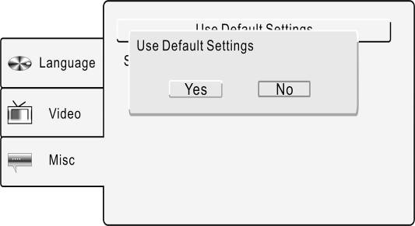 | 1. Firmeneinstellung verwenden (Use Default Settings)  Diese Position dient zur Erneuerung der Firmeneinstellung des Geräts. Mittels der Tasten ▲▼ heben Sie diese Position hervor. Durch Drücken der Taste ENTER/ENT oder ► treten Sie in den Einstellungsmodus der gewählten Position. Mittels der Taste ► wählen Sie entweder JA (Yes) oder NEIN (No) und drücken die Taste ENTER/ENT zur Bestätigung der Wahl JA (Yes). Durch die Wahl JA kehren alle Systemeinstellungen
Systemeinstellungen in die Ausgangseinstellung (Firmen-) zurück, durch die Wahl von NEIN wird die Rückkehr in die Firmeneinstellung nicht durchgeführt.
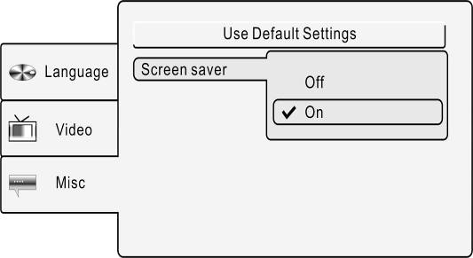 | 3. Bildschirmekonomiser (Screen saver)  Diese Position dient zur Einstellung des Bildschirmekonomisers (eingeschalten/ausgeschalten). Mittels der Tasten ▲▼ heben Sie die gewünschte Position hervor. Durch Drücken der Taste ENTER/ENT oder ► treten Sie in den Einstellungsmodus der gewählten Position.
Mittels der Tasten ▲▼ wählen Sie entweder On (eingeschalten) oder Off (ausgeschalten). Drücken Sie die Taste ENTER/ENT zur Bestätigung der Wahl und die Rückkehr.

- Verwendung der Befestigungsgurte

Ablauf der Befestigung des DVD Players an der Kopfstütze auf dem Sitz des Automobils:
1. Legen Sie das Gerät mit dem oberen Teil auf eine weiche Unterlage.
2. Nehmen Sie vom Befestigungsgurt die Schnalle ab.
3. Stecken Sie den Befestigungsgurt durch die Öffnungen lt. Bild 1 (Fig1) so durch, damit der Gurt mit der Rückseite nach oben ist.
4. Den Gurt ziehen Sie durch die Schnalle lt. Bild 1 und 2 (Fig.2 und Fig.3). Kontrollieren Sie nach dem Durchziehen, ob die Schnalle mit der Oberseite nach oben ist.

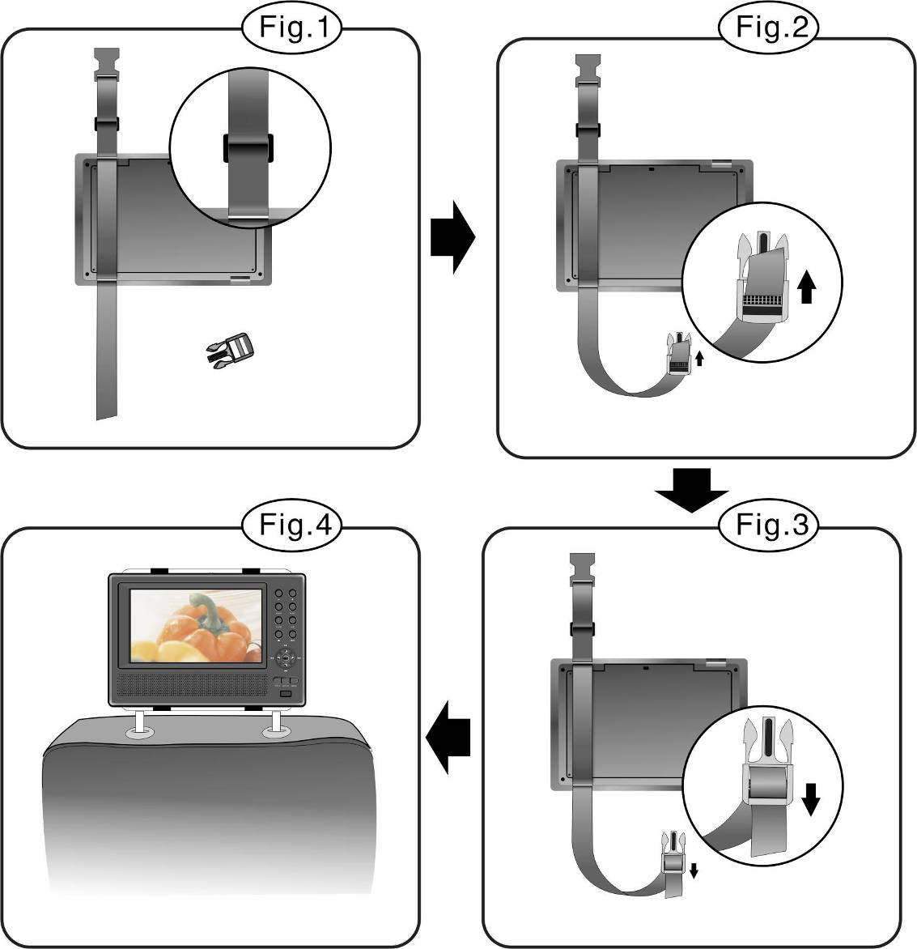

5. Diesen Ablauf wiederholen Sie auch für den zweiten Befestigungsgurt.
6. Stellen Sie die Länge der Befestigungsgurte nach der Kopfstütze ein.
7. Ziehen Sie die Gurte lt. Bild 4 (Fig.4) fest. Überzeugen Sie sich, dass alle beide Gurte zwischen den Trägern der Kopfstütze (soweit Sie eine Stütze von dieser Konstruktion haben) geführt werden.

BEMERKUNG: Das folgende Bild zeigt die Rückseite (inside) und Vorderseite (outside) der Schnalle und des Gurts.

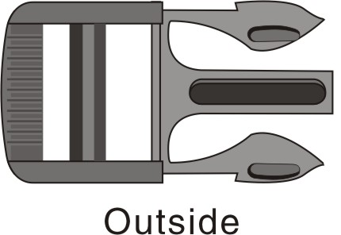 | 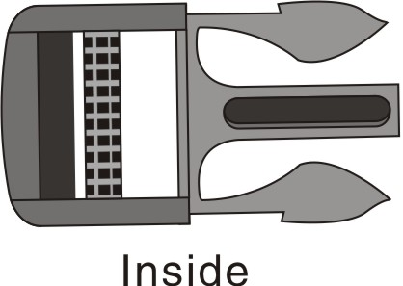
 | 

- Problemlösung

Bevor Sie das Fachservice kontaktieren, führen Sie die Schritte durch, die in folgender Tabelle angeführt wurden.
WARNUNG:
Soweit das Gerät nicht richtig arbeitet, schalten Sie es sofort aus und schalten Sie den Speiseadapter ab. Versuchen Sie nicht, das Gerät selbst zu reparieren – es könnte zu seiner Beschädigung kommen. Überlassen Sie den Service einer qualifizierten Person.

PROBLEM | MÖGLICHE URSACHE | VORGESCHLAGENE LÖSUNG
Der Player spielt nicht ab. | Tür des Plattenlaufwerks ist nicht ordentlich geschlossen. | Schließen Sie diese Tür ordentlich.
Der Player spielt nicht ab. | Im Plattenlaufwerk befindet sich keine Platte. | Legen Sie in das Plattenlaufwerk eine Platte mit den Dateien im richtigen Format ein.
Der Player spielt nicht ab. | Die Platte wurde nicht richtig im Plattenlaufwerk eingelegt. | Legen Sie die Platte mit der Beschreibung nach oben in das Laufwerk ein.
Der Player spielt nicht ab. | Die Platte ist verunreinigt oder bekratzt. | Reinigen Sie Plattenseite mit den Daten, damit Fehler beim Ablesen vermieden werden.
Der Player spielt nicht ab. | Der Regionalcode des Players stimmt nicht mit dem Regionalcode der Platte überein. | Überzeugen Sie sich, dass der Regionalcode des Players mit dem Regionalcode der Platte übereinstimmt.
Der Player spielt nicht ab. | An der Aufnahmeoptik ist eine Flüssigkeit | Nehmen Sie die Platte heraus und schalten Sie den Player für mindestens zwei Stunden ab.
Es ist kein Ton zu hören | Unrichtiger Anschluss des Geräts an das Audio-System. | Schließen Sie das System auf richtige und stabile Weise an.
Es ist kein Ton zu hören | Der Lautsprecher ist nicht eingeschaltet. | Schalten Sie den Lautsprecher ein.
Es ist kein Ton zu hören | Die Toneinstellung der Platte ist nicht richtig. | Stellen Sie den Ton der DVD richtig ein.
Es ist kein Ton zu hören | Die Platte ist verunreinigt oder bekratzt. | Reinigen Sie die Seite der Platte mit den Daten, damit Fehler beim Ablesen vermieden werden.
Es erscheint kein Bild. | LCD Display ist ausgeschalten oder ist nicht im richtigen Video-Modus. | Schalten Sie das LCD Display ein und stellen Sie den richtigen Video-Modus ein.
Es erscheint kein Bild. | Unrichtige Verbindung zwischen Player und Video-System. | Verbinden Sie das System auf richtige Weise.
Es erscheint kein Bild. | Player ist nicht im Modus AV OUT. | Schalten Sie das Gerät mit der Taste AV IN/OUT in den Modus AV OUT um.
Keine gute Qualität von Bild/Ton.. | Platte ist verunreinigt oder bekratzt. | Reinigen Sie die Seite der Platte mit den Daten, damit Fehler beim Ablesen vermieden werden.
Fernbedienung funktioniert nicht oder funktioniert nicht richtig. | Grund können Hindernisse zwischen der Fernbedienung und dem Player sein. | Beseitigen Sie die Hindernisse zwischen der Fernbedienung und dem Signalempfänger der Fernbedienung am Gerät.
 | Fernbedienung ist nicht richtig auf den Player gerichtet. | Richten Sie die Fernbedienung auf den Signalempfänger der Fernbedienung am Gerät lt. dieser Anleitung.
 | Die Batterie wurde nicht richtig in die Fernbedienung eingelegt. | Kontrollieren Sie, ob die Batterie richtig lt. dieser Anleitung eingelegt wurde.
 | Die Batterie in der Fernbedienung ist entladen oder schwach. | Wechseln Sie die Batterie aus.

HINWEISE:
Die statische Elektrizität und andere äußere Störungen können die Funktion Ihres DVD – Players Prestigio PPDP 370 Twin stören. Soweit aus diesen Gründen eine unrichtige Funktion erscheint, schalten Sie die Speiseschnur ab und schließen Sie sie wieder in der Steckdose an – dadurch wird der Restart des Gerätes durchgeführt. Soweit das Problem andauern würde, schalten Sie die Speiseschnur ab und konsultieren Sie das Problem mit dem Zentrum der technischen Unterstützung oder mit einer anderen qualifizierten Person.

- Nachtrag

  - Erzeugnisspezifikation
Displaygröße TFT |  | 7.0 Zoll
Wellenlänge der Laserstrahlung |  | 780/650 nm
Video-System |  | PAL
Frequenzbereich |  | 20Hz～20kHz ±2.5dB
Distanz Audio-Signal/Schall |  | ≥85dB
Audio-Signal – Verzerrung + Schall |  | ≤－70dB (1kHz)
Kanaltrennung |  | ≥70dB (1kHz)
Dynamischer Bereich |  | ≥80dB (1kHz)
Audio-Ausgabe | Analog Audio-Ausgabe | Ausgabepegel: 1.5V±0.2 1.0/ 10KΩ
Video-Ausgabe | Video-Ausgabe | Ausgabepegel: 1V_{š-š}±0.2/ 75Ω, unsymmetrisch, negative Synchronisierung.
Speisung |  | DC 12V
Leistungsaufnahme |  | < 25W
Abemessungen(L*B*T ) |  | 230mmX154mmX40mm (přehrávač)  230mmX154mmX22mm (druhý Monitor)
Masse |  | ca 0.85kg (Player)  0.53kg (zweiter Monitor)

  - Technische Unterstützung und Garantieinformationen

Informationen über die Garantie und über die technische Unterstützung finden Sie auf den Seiten: www.prestigio.com.

  - Verantwortung für eventuelle Mängel

Unsere Bemühung war es, dass die Informationen, die in dieser Anleitung enthalten sind, vollkommen sind und alle Abläufe komplett und präzis beschrieben sind. Die Gesellschaft Prestigio trägt keine Verantwortung für eventuelle Fehler oder Versäumnisse, die auftreten können. Die Gesellschaft Prestigio behält sich das Recht zur Durchführung von Änderungen am Erzeugnis ohne vorherigen Hinweis vor.

